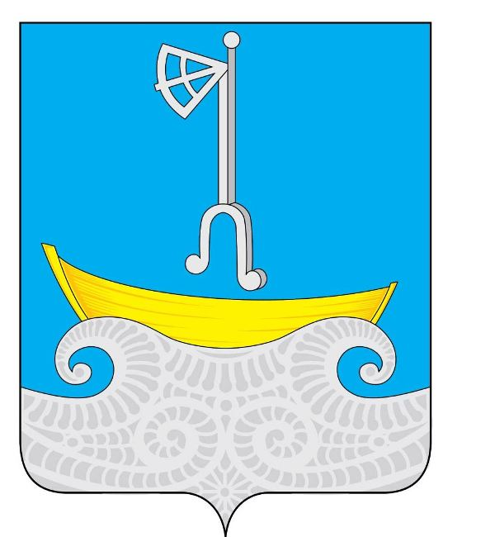
КОНТРОЛЬНО-СЧЕТНАЯ ПАЛАТА МУНИЦИПАЛЬНОГО ОБРАЗОВАНИЯ
«ХОЛМОГОРСКИЙ МУНИЦИПАЛЬНЫЙ РАЙОН»
164530, Архангельская область, Холмогорский район,  с.Холмогоры, ул.Набережная, д.21, тел./факс:33-810 (34-492) | от 26 декабря 2011г. № 2

ИНФОРМАЦИОННОЕ ПИСЬМО

В соответствии с Положением о контрольно-счётной палате муниципального образования «Холмогорский муниципальный район», утвержденным Решением Собрания депутатов муниципального образования «Холмогорский муниципальный район» от 23.06.2011г. № 81, поручением Собрания депутатов МО «Холмогорский муниципальный район» от 08.12.2011г. № 284
проведена проверка проекта решения Собрания депутатов муниципального образования «Холмогорский муниципальный район» «О бюджете муниципального образования «Холмогорский муниципальный район» на 2012 год».

В ходе экспертно-аналитического мероприятия выявлено:
Оценкой правильности ведомственной структуры расходов местного бюджета установлено, что статус некоторых участников бюджетного процесса, включенных в перечень главных распорядителей бюджетных средств, не соответствует требованиям статьи 158 Бюджетного кодекса РФ «Бюджетные полномочия главного распорядителя (распорядителя) бюджетных средств».

С учетом изложенного предлагается принять меры:
1. Ведомственную структуру расходов бюджета МО «Холмогорский муниципальный район» привести в соответствие с бюджетным законодательством.

На основании «Положения о контрольно-счётной палате муниципального образования «Холмогорский муниципальный район» от 23.06.2011г. № 81 о результатах рассмотрения предложений по настоящему письму и принятых мерах необходимо проинформировать контрольно-счетную палату муниципального образования «Холмогорский муниципальный район» в течение 30 дней со дня его получения.

Председатель С.Ю.Третьяков

